ANÁLISE SINÓTICA: ESTUDO DA CHUVA DE GRANIZO DE 23/09/2023 EM BAGE-RS

RESUMO

INTRODUÇÃO
A presença de ar quente e úmido vindos do Norte para o Sul do Brasil e a aproximação de uma nova frente fria geraram áreas de instabilidade sobre parte da Região Sul no dia 23/09/2023, o instituto nacional de meteorologia emitiu um alerta laranja para essa região com possibilidades de chuvas entre 30-60 milímetros por hora ou 50 e 100 mm/dia, ventos intensos (60-100 km/h), e queda de granizos. (Figura 1)

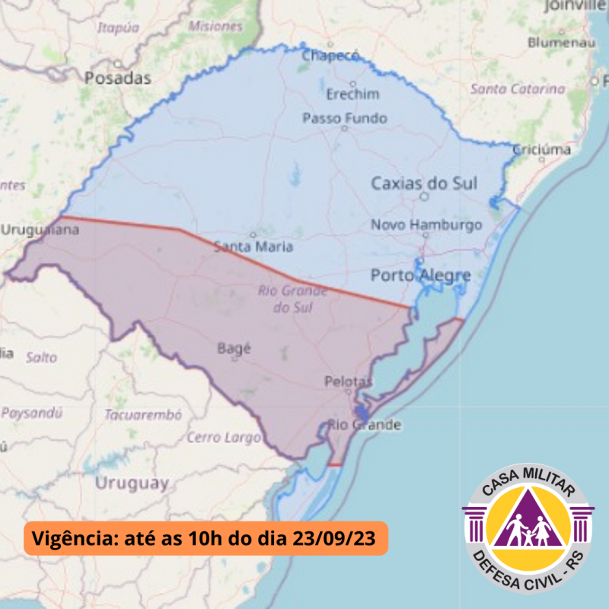
Figura 01: Alerta da Defesa Civil RS
Fonte: Casa Militar Defesa Civil RS

Bagé, cidade com aproximadamente 121.143 habitantes, localizada na campanha gaúcha, foi atingida por granizo de grande tamanho, por volta das 4h da madrugada do dia 23/09/2023. (g1.globo.com)

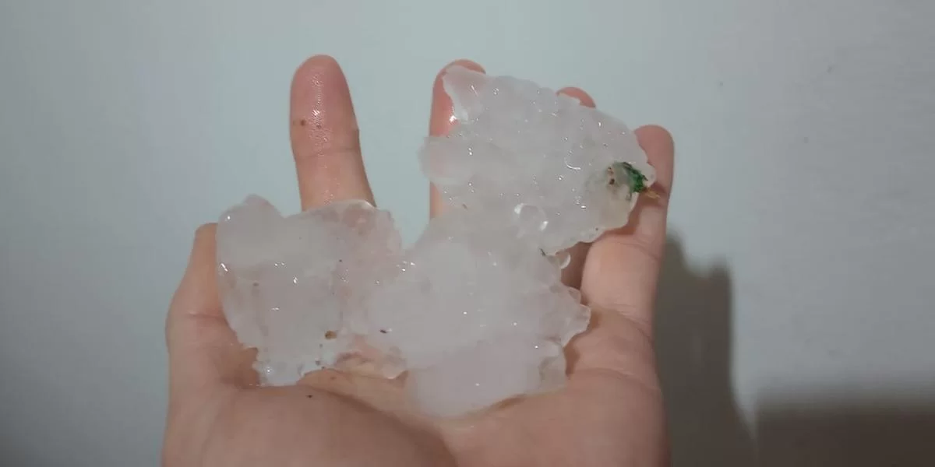
Figura 2: Pedras de médio e grande tamanho caíram em Bagé, causando estragos em telhados de moradias
Fonte Foto: Samuel da Rosa / Daeb / Divulgação / CP

De modo geral, as áreas com frequências de granizada concentram-se nas regiões de latitudes médias: planícies dos Estados Unidos e do Canadá, na Europa Central, no Himalaia, no Sul da China, no Sudeste da Australia e na América do Sul, principalmente sobre a Argentina e o sul do Brasil (CUNHA et al., 2001). Mas o evento da madrugada deste sábado foge ao convencional pelo grande tamanho das pedras e seu enorme impacto numa área urbana.

Segundo a MetSul.com, a cidade de Porto Alegre também enfrentou uma tempestade severa de granizo há oito anos. Tal como agora, o clima naquele mês era influenciado pelo fenômeno El Niño, que favorece a ocorrência de precipitações regulares

O granizo é a precipitação de grãos de gelo transparentes ou translúcidos, esférico ou com forma irregular, com diâmetro geralmente superiores a 0,5cm e denominam de Saraiva precipitação de glóbulos ou fragmentos de gelo, isolados ou aglutinados, com diâmetros que superam 5cm. (Varejão-Silva, 2000)

Esse tipo de precipitação é gerado em nuvens do tipo cumulonimbos (cb), que são volumosas, muito densas, de grande desenvolvimento vertical, em forma de bigorna. Embora a base dessa nuvem esteja próxima a superfície, seu topo pode alcançar níveis muito altos. Essas nuvens alcançam temperaturas abaixo de zero graus celsius, proporcionando a formação de granizo a partir de gotas de água congeladas inseridas numa célula de circulação convectiva no interior dessas nuvens (Cunha, 2001). Uma pedra de granizo em formação é levada por correntes de ar ascendentes dentro da nuvem CB e ela pode entrar em contato com gotículas de água super-resfriadas, que estão em estado liquido por causa da super-saturação e a falta de nucleos de congelamentos.

Quando a pedra de granizo entra em contato com a gotícula super-resfriada uma parte da água liquida congela instantaneamente na superfície da pedra, formando uma camada de gelo. À medida que a pedra de granizo continua a subir e descer dentro da nuvem, ela é exposta a essa repetida etapa resultando na deposição sucessiva de camadas de gelo ao redor da pedra de granizo. Assim é criado o padrão de crescimento de uma pedra de granizo chamado de rimming. (Sperling, 2018)

METODOLOGIA E INTERPRETAÇÃO DE DADOS
Para uma análise sinótica desse caso, foram utilizados imagens do satélite GOES-16 para o dia 23/09/2023, imagens de modelo mostrando anomalia de temperatura em 850hPa e velocidade do vento em 850hPa.

A imagem de satélite das 4:30 da madrugada do dia 23/09, mostra nuvens extremamente carregadas carregadas
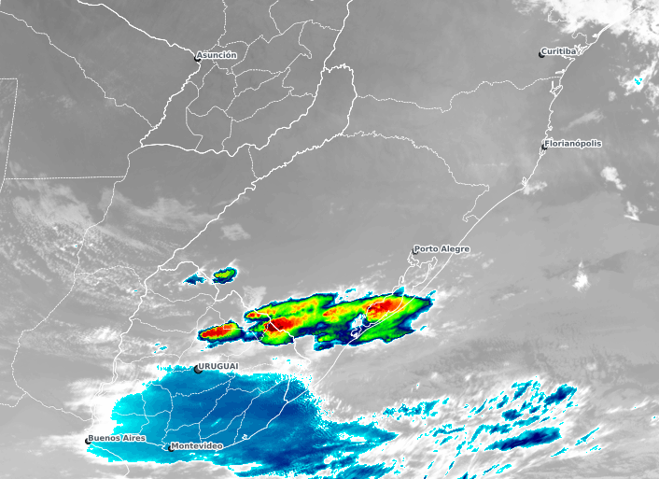

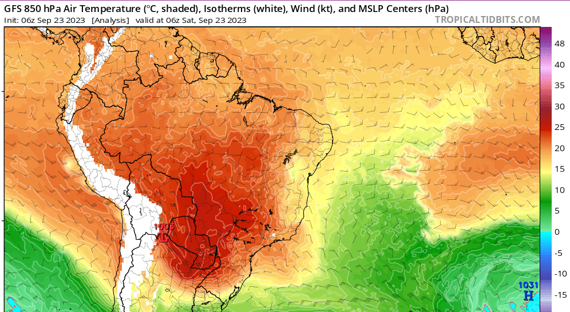

.

Referências.

Cunha, Gilberto Rocca da. Granizo e cereais de inverno no Rio Grande do Sul / Gilberto Rocca da Cunha, Pedro Luiz Scheeren, Márcio Só e Silva. - Passo Fundo Embrapa Trigo, 2001. 24 p. 21 cm. (Embrapa Trigo. Documentos, 33).

Sperling, Vinicius Banda. Sp36p Processos físicos e elétricos das tempestades de granizo na região sul do Brasil / Vinicius Banda Sperling. – São José dos Campos : INPE, 2018. xxii + 187 p. ; (sid.inpe.br/mtc-m21b/2018/01.24.02.29-TDI)

Varejão-Silva, 2000)
https://www.infoteca.cnptia.embrapa.br/bitstream/doc/850224/1/CNPTDOC.3301.pdf

http://mtc-m21b.sid.inpe.br/col/sid.inpe.br/mtc-m21b/2018/01.24.02.29/doc/publicacao.pdf
https://metsul.com/situacao-incomum-levou-ao-raro-granizo-gigante-em-bage-rs/
https://scholar.google.com.br/scholar?hl=pt-BR&as_sdt=0%2C5&as_vis=1&q=granizo&btnG=
http://sbagro.org/files/biblioteca/1236.pdf
https://ojs.ufgd.edu.br/index.php/rbclima/article/view/13533/6950
https://www.infoteca.cnptia.embrapa.br/bitstream/doc/850224/1/CNPTDOC.3301.pdf
https://icat.ufal.br/laboratorio/clima/data/uploads/pdf/METEOROLOGIA_E_CLIMATOLOGIA_VD2_Mar_2006.pdf
https://www.jornalminuano.com.br/noticia/2023/09/26/governo-federal-reconhece-situacao-de-emergencia-de-bage
https://www.correiodopovo.com.br/not%C3%ADcias/cidades/bag%C3%A9-decreta-situa%C3%A7%C3%A3o-de-emerg%C3%AAncia-devido-aos-estragos-causados-pela-queda-de-granizo-1.1390940
http://mtc-m21b.sid.inpe.br/col/sid.inpe.br/mtc-m21b/2018/01.24.02.29/doc/publicacao.pdf

http://satelite.cptec.inpe.br/acervo/goes16.formulario.logic

